РЕФЕРАТ ПО МАТЕМАТИКЕ.

НА ТЕМУ:

«ОСНОВНЫЕ МЕТОДЫ РЕШЕНИЯ СИСТЕМ УРАВНЕНИЙ С ДВУМЯ ПЕРЕМЕННЫМИ».

АВТОР РАБОТЫ:

УЧЕНИК 9 КЛАССА «Б»
ГОУ ГИМНАЗИИ № 1505
СТАРИЧЕНКОВ АЛЕКСАНДР.

НАУЧНЫЙ РУКОВОДИТЕЛЬ:

БАТАЛОВА ВЕРА ИВАНОВНА.

ГОД РЕАЛИЗАЦИИ ИССЛЕДОВАНИЯ:

2010-2011 ГОД
ГОРОД МОСКВА.

СОДЕРЖАНИЕ:
1) ВВЕДЕНИЕ……………………………………………………стр. 2
2) ОСНОВНАЯ ЧАСТЬ РЕФЕРАТА………………………….стр. 3-9
ГЛАВА I: МЕТОДЫ РЕШЕНИЯ СИСТЕМ ЛИНЕЙНЫХ УРАВНЕНИЙ…………….................................................стр.3-7
а) ОСНОВНЫЕ ОПРЕДЕЛЕНИЯ………………………………стр.3
б) ГРАФИЧЕСИЙ МЕТОД………………………………………стр.3-4
в) СПОСОБ ЗАМЕНЫ ПЕРЕМЕННОЙ И АЛГЕБРАИЧЕСКОГО СЛОЖЕНИЯ И ВЫЧИТАНИЯ………………………………….стр.4-6
г) СПОСОБ ПОЧЛЕННОГО УМНОЖЕНИЯ И ДЕЛЕНИЯ…стр.6
д) СПОСОБ ПОДСТАНОВКИ……………………………………стр.6-7
ГЛАВА II: МЕТОДЫ РЕШЕНИЯ СИСТЕМ НЕЛИНЕЙНЫХ УРАВНЕНИЙ………………………………………………………стр.7-8
а) ОДНОРОДНЫЕ СИСТЕМЫ УРАВНЕНИЙ………………..стр.7-8
б) СИММЕТРИЧНЫЕ СИСТЕМЫ УРАВНЕНИЙ……………стр.8
3) ЗАКЛЮЧЕНИЕ…………………………………………………стр.9
4) СПИСОК ЛИТЕРАТУРЫ……………………………………..стр.10
5) ПРИЛОЖЕНИЕ…………………………………………………стр.11-17
I. ИСТОРИЧЕСКАЯ СПРАВКА………………………………...стр.11-12
II. РЕШЕБНИК……………………………………...……………..стр.12-16
а) СПОСОБ ЗАМЕНЫ ПЕРЕМЕННОЙ И АЛГЕБРАИЧЕСКОГО СЛОЖЕНИЯ И ВЫЧИТАНИЯ………………………………….стр. 12-14
б) СПОСОБ ПОЧЛЕННОГО УМНОЖЕНИЯ И ДЕЛЕНИЯ..стр. 14
в) ГРАФИЧЕСИЙ МЕТОД………………………………………стр. 14-16
г) СИММЕТРИЧНЫЕ СИСТЕМЫ УРАВНЕНИЙ …………..стр. 16
д) ОДНОРОДНЫЕ СИСТЕМЫ УРАВНЕНИЙ ….……………стр. 16

ВВЕДЕНИЕ.
Тема моего реферата «Основные методы решения систем уравнений с двумя переменными». Эта темя изучается в школьном курсе алгебры: в 7 классе изучаются системы линейных уравнений, а в 9 классе – системы нелинейных уравнений. Решение многих задач по алгебре, физике, геометрии приводит к составлению системы уравнений. Умение решать эти системы означает успешное изучение курсов алгебры, физики, геометрии. Решение систем уравнений включено в государственный экзамен 9 и 11 класса.
Цель моего реферата: разобрать основные методы решения систем уравнений. Для реализации моей цели я ставлю перед собой следующие задачи:
1) Ознакомление с литературой по теме реферата;
2) Обобщить основные методы решения систем линейных уравнений;
3) Познакомиться с некоторыми методами решения систем нелинейных уравнений;
4) Рассмотреть вопросы равносильности систем уравнений.
В результате изучения этой темы я составлю решебник систем уравнений. Я надеюсь что, мой решебник сможет помочь учащимся 8-9 классов лучше подготовиться к выпускным экзаменам. А основные методы решения систем с параметром я буду изучать в 10-м классе.

ГЛАВА I: МЕТОДЫ РЕШЕНИЯ СИСТЕМ ЛИНЕЙНЫХ УРАВНЕНИЙ.
Для начала выясню, что такое линейные и нелинейные уравнения с двумя переменной:
1) Линейные уравнения с двумя переменной – уравнение первой степени.
2) Нелинейные уравнения с двумя переменной – уравнение второй степени.
Теперь выясним, что такое решение системы уравнения с двумя переменными:
Пара значений переменных, обращающая каждое уравнение системы уравнений с двумя переменными в верное равенство, называют решением системы.
Осталось только два вопроса: во-первых, что является графиком уравнения и, во-вторых, вопрос о равносильности систем уравнений:
1) Графиком уравнения с двумя переменными является изображение точек её решений на плоскости.
2) Две системы называются равносильными, если множества их решений совпадают. Если обе системы не имеют решений, то они также считаются равносильными.
Теперь, когда все основные понятия и определения разобраны, можно приступать к решению систем разных видов основными методами, которые мне известны на данный момент.
Основная цель при решении систем уравнений - решить эту систему, то есть найти все ее решения или доказать, что решений нет. Для решения системы уравнений с двумя переменными используются:
1) графический способ;
2) способ замены переменной и алгебраического сложения и вычитания;
3) способ почленного умножения и деления;
4) способ подстановки.
Все эти способы используются во всех предметах, где необходимы знания математики: алгебра, физика, химия, геометрия.
Рассмотрим способ № 1: Известно, что графиком линейного уравнения является прямая. Вопрос о числе решений системы двух линейных уравнений сводиться к определению числа общих точек прямых, являющимися графиками уравнений системы. Рассмотрим три случая расположения прямой.
Случай 1: Прямые, которые являются графиком функции, входящих в данную систему, пересекаются.
Решим эту систему:
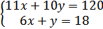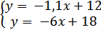
Уравнениями у=-1,1х+12 и у=-6х+18 задаются линейные функции. Угловые коэффициенты прямых этих функций различны. Следовательно, эти прямые пересекаются, и система имеет единственное решение. Прировняв правые части уравнений, найдем точку пересечения. Данная система имеет единственное решение: пара чисел равная (1,2; 10,7).
Случай 2: Прямые, являющиеся графиками уравнений системы, параллельны.
Решим систему уравнений:
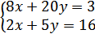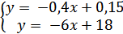
Прямые, являющиеся графиками линейных функций у=-0,4х+0,15 и у=-0,4х+3,2, параллельны, так как их угловые коэффициенты одинаковы, а точки пересечения с осью у различны. Отсюда следует, что данная система уравнений не имеет решений.
Случай 3: Прямые, являющиеся графиками уравнений системы, совпадают.
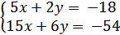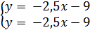
Очевидно, что графики уравнений совпадают. Это означает, что любая пара чисел (х; у), в которой х - произвольное число, а у = - 2,5х - 9, является решением системы. Система имеет бесконечно много решений.
Во время решения систем нелинейных уравнений данным способом вызывает у учащихся трудности по ряду причин:
1) не умение, выражать одну переменную через другую;
2) не правильное построение системы координат (различный единичный отрезок на осях ординат и абсцисс).
Рассмотрим способ № 2(замена переменной): Легче всего это сделать, решив задачу, что мы сейчас и сделаем:
Условие задачи: Ученик задумал два числа. Первое число на 5 больше второго. Если от удвоенного первого числа вычесть утроенное второе число, то получится 25. Какие числа задумал ученик?
Решение: Пусть х - первое число, у - второе число. По условию задачи составим систему уравнений.
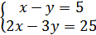
В первом уравнении выразим х через у: х=у+5.
Подставив во второе уравнение вместо переменной х выражение х = у + 7, получим систему
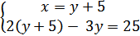
Очевидно, что получившееся второе уравнение является уравнением с одной переменной.
Решим его:
2y + 14 – 3y = 25
-1y = -11
y = 11
Подставив в первое уравнение системы вместо переменной у ее значение, равное 6, получим:
x = -11 + 5
x = -6
Ответ: ученик задумал числа равные -6 и -11, т. е. пара чисел (-6; -11) является решением данной системы.
Во время решения систем нелинейных уравнений данным способом вызывает у учащихся трудности по ряду причин:
1) не умение, выражать одну переменную через другую;
2) не умение, подставить уже полученную переменную (забывают или не видят).
Рассмотрим способ № 2(алгебраическое сложение): Как и в методе подстановки, мы переходим от данной системы к другой, равносильной ей системе, в которой одно из уравнений содержит только одну переменную.
Решим систему уравнений:
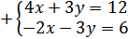
В уравнениях этой системы коэффициенты при у являются противоположными числами (+3y и -3y). Сложив почленно левые и правые части уравнений, получим уравнение с одной переменной:
2x = 18
x = 9
Заменим одно из данных нам уравнений системы, например первое, уравнением 2x = 18. Получим систему:
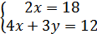
Полученная система равносильна данной системе. Решим полученную систему:
Из уравнения 2х=18 находим, что х=9. Подставив это значение х в уравнение 4х-3у=12, получим уравнение с переменной у.
Решим это уравнение:
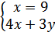
4 × 9 + 3y = 12
3y = -24
y = -8
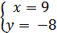
Пара чисел (11; - 9) - решение полученной системы, а значит, и данной нам системы.
Воспользовавшись тем, что в уравнениях данной нам системы коэффициенты при у являются противоположными числами, мы свели ее решение к решению равносильной системы, в которой одно из уравнений содержит только одну переменную.
Геометрически равносильность систем означает, что графики уравнений 4x + 3y = 12 и -2x - - 3у=38 пересекаются.
Во время решения систем нелинейных уравнений данным способом вызывает у учащихся трудности только по одной причине:
1) не умение, подставить уже полученную переменную (забывают или не видят).
Рассмотрим способ № 3: Если при решении систем уравнений учащийся не может ни заменить переменную, ни алгебраически сложить, то можно прибегнуть к этому способу. Разберём на примере.
Решим систему уравнений:
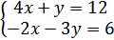
Домножим верхнее уравнение на 3. Получим:
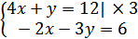
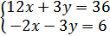
Очевидно, что и в первом и во втором уравнениях есть 3y, только с разными знаками. Дальше решаем так же, как и прошлой системе (см. 3 разбор).
В конце получаем, что пара чисел (4,2; -4,8) является решением данной нам системы.
Во время решения систем нелинейных уравнений данным способом вызывает у учащихся трудности только по ряду причине:
1) не видят, что и насколько надо домножить;
2) не умение, подставить уже полученную переменную (забывают или не видят).
Рассмотрим способ подстановки: Этот метод или способ решения систем уравнений используется чаще всех. Грубо говоря, этот способ мы разобрали во всех остальных, т.к. заменяя одну систему на равносильную ей, мы находим одну переменную, а затем подставляем её значение в одно из уравнений данной нам системы. А, следовательно, возникающие проблемы при решении систем уравнений этим способом такие же, как и у всех остальных методов:
1) не умения, выражать одну переменную через другую;
2) не умение, подставить уже полученную переменную;
Итак, из всего выше сказанного можно сделать вывод:
во время решения систем нелинейных уравнений у учащихся возникают проблемы по ряду двум причинам:
1) не умения, выражать одну переменную через другую;
2) не умение, подставить уже полученную переменную;
3) не видят, что и насколько надо домножить.
ГЛАВА II: МЕТОДЫ РЕШЕНИЯ СИСТЕМ НЕЛИНЕЙНЫХ УРАВНЕНИЙ.
В этой части реферата я рассмотрю два основных метода решения систем нелинейных уравнений:
1) Однородные системы уравнений;
2) Симметричные системы уравнений.
1) Однородные системы уравнений:
Уравнения называются однородными, если все слагаемые, содержащие неизвестные, имеют одну и ту же степень (показатели степеней разных неизвестных в слагаемых складываются).
Почему же мы выделяем такие системы? Оказывается, существует стандартная подстановка x = t×y (y ≠ 0), которая позволяет решить систему.
Пример:
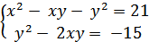
Пусть x = t×y (y ≠ 0), тогда
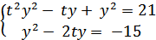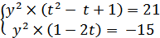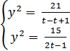
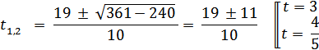
Зная t, легко сразу найти , учитывая, что . Используя это, найдём y, а затем и x.
a) t =3
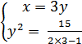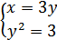
b) t =
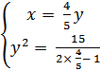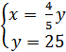
При y = 0 решения нет.
Ответ: {(3√3; √3); (-3√3; √3); (4; 5); (-4; -5)}.
2) Системы симметричных уравнений:
Выражение с двумя неизвестными называется симметричным, если при замене одного неизвестного на другое и наоборот выражение не изменяется.
Любое симметричное выражение с двумя неизвестными может быть представлено, как алгебраическая комбинация, через два простейших симметричных выражения: a + b = t и a×b = z.
Пример:
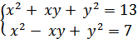
Пусть 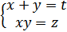, тогда система имеет вид: 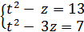.
Вычтем из первого уравнения второе уравнение:
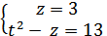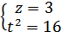

a) 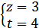 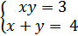
По теореме, обратной теореме Виета, данная система порождает квадратное уравнение + 4m + 3 = 0, корнями которого являются x и y. В силу симметричности имеем: (1; 3); (3; 1).
b) 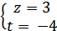 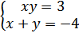
Из порождённого квадратного уравнения - 4n + 3 = 0 следует решения (-3; -1); (-1; -3).
Ответ: {(1; 3); (3; 1); (-3; -1); (-1; -3)}.

ЗАКЛЮЧЕНИЕ.
Итак, в своём реферате я, во-первых, обобщил основные методы решения систем линейных уравнений с двумя переменными, во-вторых, рассмотрел некоторые методы решения систем нелинейных уравнений с двумя переменными, в-третьих, составил решебник, который, я надеюсь, поможет читающим мой реферат лучше понять тему, которую я выбрал, и сформирует навык решения систем уравнений. Другими словами я решил все задачи, которые стояли передо мной, и справился с моей целью. Надеюсь, мой реферат был интересен для чтения, повторения прошлого и знакомства с частью нового материала. Я постараюсь продолжить работу над этой темой в 10 классе в качестве дипломной работы.

СПИСОК ЛИТЕРАТУРЫ.
1. А.Х.Шахмейстер: «Системы уравнений математика»
2. Ю.Н.Макарычев, Н.Г.Миндюк, К.И.Нешков "АЛГЕБРА. Учебник для 9 класса с углублённым изучением математики" Москва 2006 год, 5-е издание - М.:Мнемозина, 439 страниц, иллюстрации.
3. М.Л.Галицкий, А.М.Гольдман, Л.И.Звавич "Сборник задач по алгебре 8-9 классы" Москва "Просвещение" 1994 год, 271 страница.
4. Системы уравнений. Поиск имён для исторической справки. http://ru.wikipedia.org

I. ИСОРИЧЕСКАЯ СПРАВКА:
В XVII - XVIII в.в. приемы исключения разрабатывали:
Пьер де Ферма(17 августа 1601 - 12 января 1665, прожил 63 года) - французский математик, один из создателей аналитической геометрии, математического анализа, теории вероятностей и теории чисел. По профессии юрист, с 1631 года — советник парламента в Тулузе;
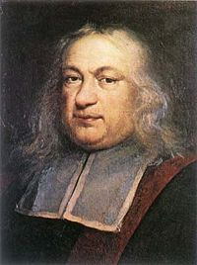
Исаак Ньютон(25 декабря 1642 (4 января 1643) - 20 марта 1727 (31 марта 1727), прожил 84 года) - английский физик, математик и астроном, один из создателей классической физики;
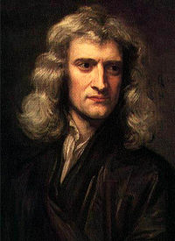
Готфрид Вильгельм фон Лейбниц(1 июля 1646 - 14 ноября 1716, прожил 70 лет) - немецкий философ, математик, юрист, дипломат;
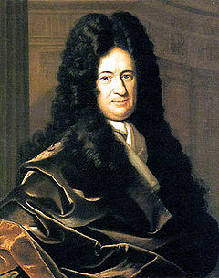
Леонард Эйлер(4 (15) апреля 1707 - 7 (18) сентября 1783, прожил 76 лет) - швейцарский, немецкий и российский математик, внёсший значительный вклад в развитие математики, а также механики, физики, астрономии и ряда прикладных наук;
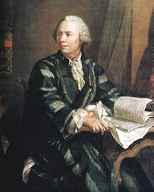
Этьенн Безу(31 марта 1730 - 27 сентября 1783, прожил 53 года) - французский математик, член Парижской академии наук (1758);
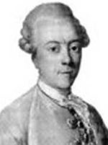
Жозеф Луи Лагранж(25 января 1736 - 10 апреля 1813, прожил 77 лет) - французский математик, астроном и механик итальянского происхождения. Наряду с Эйлером — лучший математик XVIII века.
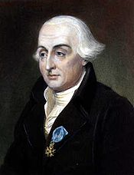
II. РЕШЕБНИК.
В этой части приложения написан решебник на мою тему с целью помочь читающим попрактиковаться в решении систем уравнений с двумя переменными. Для каждого метода будет представлено по примеру и решение одного из них, в качестве примера как их решать тем или иным методом.
1) Метод замены переменной и алгебраического сложения и вычитания:
Для начала метод алгебраического сложения.
Пример №1:
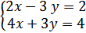
Решение:
Можно заметить, что в двух уравнениях присутствует одна и та же переменная: 3y, только с разными знаками. Следовательно, их можно алгебраически сложить и мы получим равносильную систему:
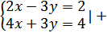
1) 6x = 6
x = 1
Итак, мы нашли значение первой переменной: x = 1. теперь подставляем это значение в любую из уравнений, чтобы найти значение второй переменной:
2) 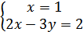
2 1 – 3y = 2
-3y = 0
y = 0
Получили: y = 0.
Ответ: (1; 0).
Метод алгебраического вычитания почти такой же, как и метод алгебраического сложения, только вместо того, чтоб складывать уравнения, мы вычитаем одно из другого.
Теперь разберём последовательность решения методом замены переменной:
Пример №2:
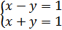
Решение:
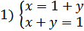
2) 1 + y + y = 1
2y = 0
y = 0
3) 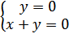
x + 0 = 1
x = 1
Объяснение:
Вначале я перенёс одну переменную из уравнения 1 вправо и получил: x = 1 –y. Затем, я подставил полученное значение во второе уравнение и нашёл значение переменной y: y = 0. после этого. Я подставил это значение во второе уравнение и получил значение переменной x: x = 1.
Ответ: (1, 0).
Теперь потренируйтесь самостоятельно.
Пример №3 (метод алгебраического сложения):
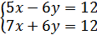
У вас должен получиться ответ: (2; -0,(3)).
Пример №4 (метод замены переменной):
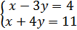
Правильный ответ: (7; 1).
2) Метод почленного умножения и деления:
Пример№1:
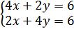
Решение:
Домножим первое уравнение на два и получим:
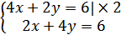
1) 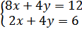
Теперь вычтем из первого уравнения второе (включаем в решение метод алгебраического вычитания). Затем решаем все, как и в прошлых примерах: находим значение одной переменной, затем второй и пишем ответ.
Ответ: (1; 1).
Метод почленного деления очень похож, но вместо умножения каждого члена уравнения на какое-либо число мы на него их делим.
Теперь потренируйтесь.
Пример №2 (метод почленного деления):
Правильный ответ: (1; 1).
Пример №3 (метод почленного умножения):
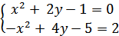
У вас должен получиться ответ: (3 -4) и (-3; 4).
3) Метод графического решения.
Пример №1:
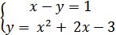
Решение:
Для начала перенесём переменную x в правую сторону, чтобы получить уравнение функции:
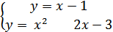
Теперь начертим графики полученных функций:
Функция №1:
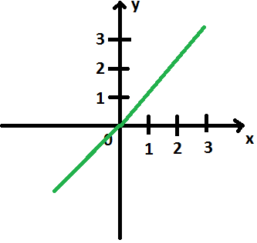
Функция №2:
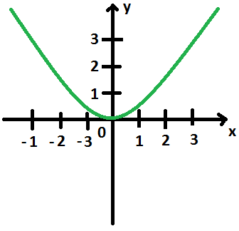
Теперь найдём их пересечение:
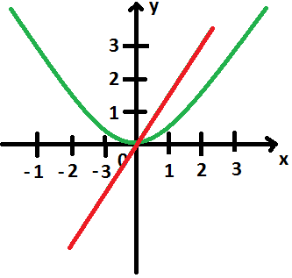
Ответ: (0; 0).
Теперь потренируйтесь сами.
Пример№2:
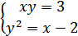
Правильный ответ: (3; 1).
Пример №3:
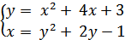
У вас должен получиться ответ: (-2; -1) и (-1; 0).
4) Симметричные системы уравнений:
Начнём сразу с самостоятельного решения.
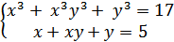
Ответ: {(1; 2); (2; 1)}.
5) Однородные системы уравнений:
Начнём сразу с самостоятельного решения.
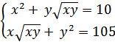
Ответ: (4; 9).

Ю.Н.Макарычев: «Алгебра для 9 класса с углубленным изучением математики» стр. 128.
Ю.Н.Макарычев: «Алгебра для 9 класса с углубленным изучением математики» стр. 123.
М.Л.Галицкий: «Сборник задач по алгебре 8-9» стр.107.
А.Х.Шахмейстер: «Системы уравнений математика» стр.39-45
http://ru.wikipedia.org

